**Открытый урок**

**«Food»**

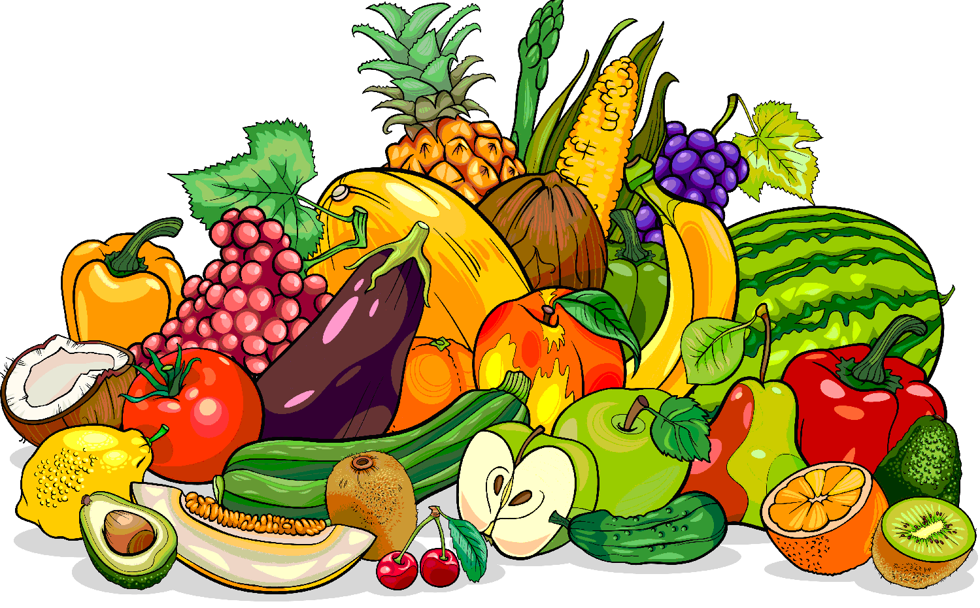

**Подготовила уч. английского языка**

**Эльмира Махмудовна**

**Класс: 7**

**2024 г**

**Тип занятия**: Обобщающее  
**Тема урока:** English food   
***Цель урока*:** Контроль усвоения и активизация пройденного лексико- грамматического материала.   
***Задачи урока*:**   
1*. Образовательные:*   
• формирование лексических умений и навыков в устной речи;   
• отработка произносительных навыков.   
2*. Развивающие*:   
• продолжать развивать умение общаться на иностранном языке;   
• строить высказывание по образцу и самостоятельно;   
• развивать навыки аудирования и чтения.   
3*. Воспитывающие*:   
• прививать любовь и интерес к иностранному языку;   
• воспитывать умение работать самостоятельно;   
• воспитывать умение вежливо обращаться с людьми.   
Технологии: игровая, здоровьесберегающая, ИКТ.   
Оснащение урока: компьютер, мультимедийный проектор, экран, дидактический материал.

**Ход урока**

**1.Организационный момент.**

Приветствие учеников:

 – Hello, children.

– I'm glad to see you.

– Sit down, please.

 Look at the blackboard. You can see some pictures here. What is the topic of our lesson?

Today at the lesson we are going to speak about Food.

**2.Фонетическая зарядка.**

На доске написаны слова: sweet, cheese, meat, tea, sweet, tomato, nut, butter, carrot, egg, bread, carrot, milk, corn, cake

Find the words with the sound [i:]?

With the sound [t]?

with the sound [o]?

with the sound [k]?

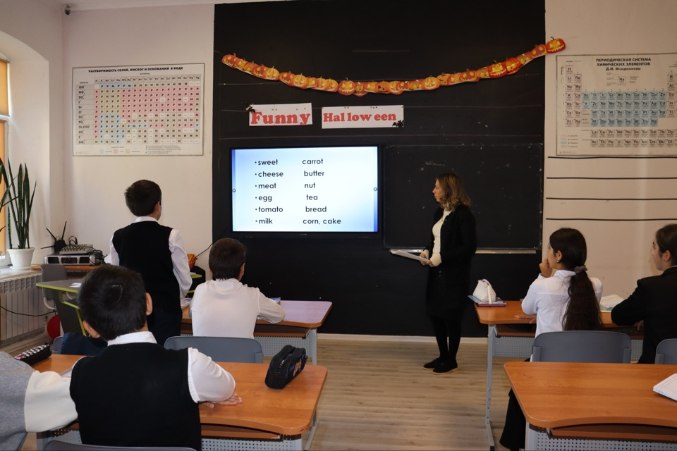

**3.Речеваязарядка:**

Listen to me and repeat:

Вкуснотища – Very good!

Пищу называют – food.

Это вовсе не каприз,

сыр мы называем – cheese.

Мясо жарится, шкварчит,

мясо по-английски – meat.

Арбуз предпочитаю сливам,

арбуз иначе – water-melon.

Узнали все впервые,

что груша – это pear.

Масло нужно всем ребятам.

Масло по-английски – butter.

Без соли борщ не лезет в рот

Соль по-английски – просто salt.

Ведро воды не принесете?

Вода, водичка будет – water.

Слива тут и слива – там.

Слива по-английски – plum.

Виноград мы съели весь.

Виноград – иначе grape.

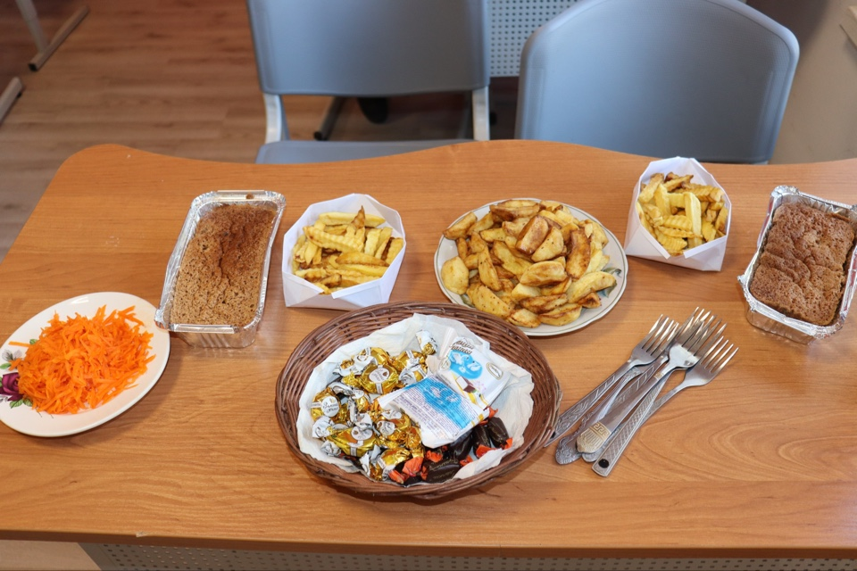

**4.Ознакомление с темой урока.**

 Now, look at the screen. There are a lot of pictures on the screen. These words are

|  |
| --- |
| WORD BOX : *tomato, cucumber, orange, cornflakes, cheese, milk, apple juice, sugar, butter, ham, eggs, coke, tea, bananas, coffee, mineral water, yogurt, pears, sausages, meat, ham, sandwiches.* |

well – known for you.

|  |
| --- |
|  |

Then we shall do the exercises and answer the questions.

- Dear boys and girls, answer my questions (фронтальный опрос класса):

-      What do you like to eat for breakfast?

-     What do you like to drink for breakfast? etc.

 Which is your favorite food?

 Open your exercise - books, please.  Make a list of six things (My favorite food is …).

**5. Рассказ**   
- Do you want to know more about England and the English people? Let’s talk about some English traditions, exactly about the traditional English breakfast and English tea. And about good table manners too. (Хотите узнать больше об Англии и англичанах? Давайте поговорим об английских традициях, а именно о традиционном английском завтраке и об английской традиции чаепития. А еще о хороших манерах за столом.)

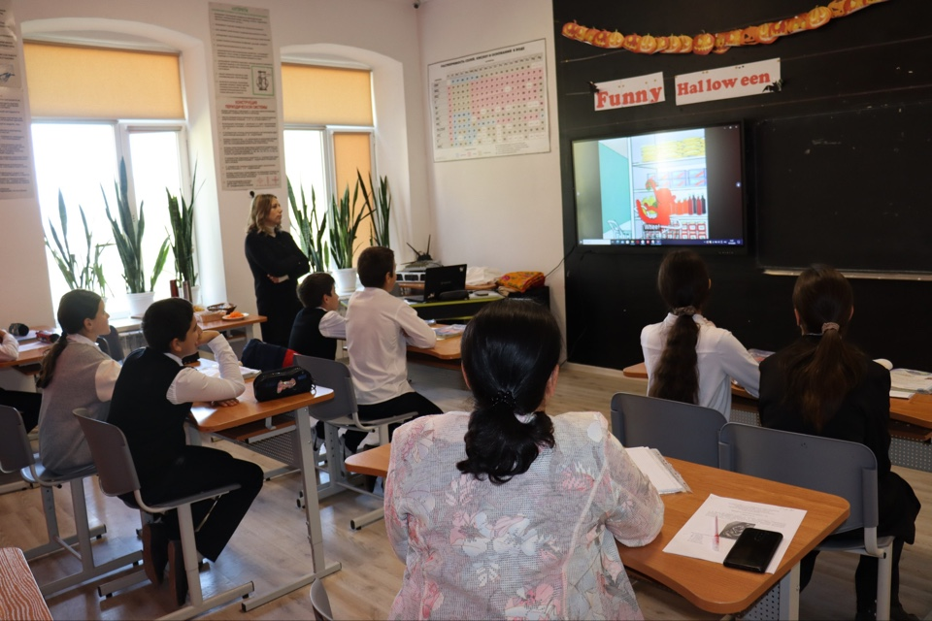

- Look at the blackboard. There are some good manners for you. Read them and translate.   
- Never read while eating   
- Don’t put your elbows on the table   
- Don’t speak with your mouth full   
- Don’t lick your spoon   
- Use a napkin to wipe your lips and hands   
- Behave yourself   
- Be polite   
- Sit straight

**6.Индивидуальная работа**

Let’s play children.

Sleep/Wake up

Close your eyes and open your eyes.

На доске картинки с изображением разных продуктов и спрятав одну картинку,  дети должны угадать, что пропало.

What’s missing?

**7.Работа в парах**

- Today we are having a guest! They are Jill and Jimm.

Мама послала их в магазин и дала им список продуктов, которые нужно купить. А ребята по пути заигрались с друзьями в снежки, листочек со списком промок и некоторые буквы стёрлись. Давайте поможем им вспомнить, какие продукты нужно купить? Look at the list on the blackboard! (отгадываем слова с пропущенными буквами)

·         m_lk

·         burg_r

·         ch_ps

·         piz_a

·         app_es

·         banan_

·         ch_colate

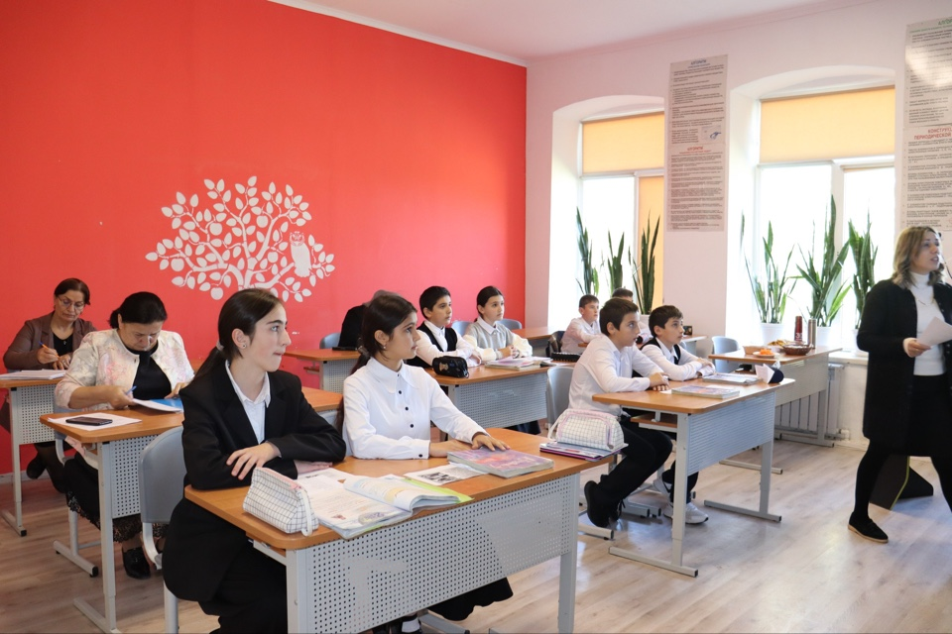

Well done.  
- Thank you! Джим и Джилл очень вам благодарны!

**8.Физминуткa**

T: Are you tired, children? Let`s have a rest.   
Look at me and do what I say.   
Stand up, hands up,   
Hands to the sides,   
Bend left, bend right,   
Hands on hips,   
Hands down, sit down.   
One, two, three – hop,   
One, two, three – stop.

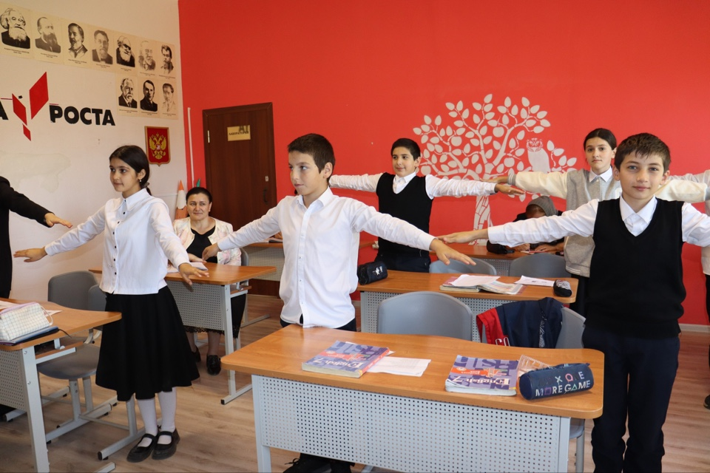

**9. Вопрос – ответ.**   
- Well, children, now look at the screen, there are some questions on it. I will read them and you will translate.   
Who likes milk? (A cat likes milk)   
Who likes honey? (A bear likes honey)   
Who likes ham? (A dog likes ham)   
Who likes carrots? (A rabbit likes carrots)   
Who likes cheese? (A mouse likes cheese)   
Who likes bananas? (A monkey likes bananas)   
Who likes fish? (A cat likes bananas)/ Who else? (A fox likes fish)   
Who likes juice? (I like juice)   
Who likes butter? (I like butter)   
Who likes sweets? (I like sweets)   
Who likes cake? (I like cake)   
Who likes bread? (I like bread)   
Well done!   
  
**10. Письмо.**

Let is repeat countable and uncountable nouns. And now the task for you is to write the words into two columns: countable and uncountable nouns.

Bread, apple, water, cheese, sugar, egg, orange, carrot, meat,, tomato, porridge, hamburger, sweet, milk, potato, butter.

**11.У меня есть несколько загадок. Отгадаете?**

1. It is yellow and not sweet. We drink tea with it.

2. Every mouse likes it.

3. They are red, green and yellow. They are round and sweet

4. It is yellow. Monkeys like it.

5. We drink it every morning

6. I am white. You can drink me. I am from a cow.

7.I am a fruit and I am orange

**(a lemon /cheese /apples/ a banana / tea /milk /an orange)**

**12.Письмо.**  
Look at the screen. In this exercise you must put the words in the right order to make sentence.   
1. eat, in the morning, porridge, I   
2. She, milk, with, coffee, drink, does not   
3. hamburgers, they, with, like, cheese   
4. We, eat, for breakfast, do not, salad, fish, or   
5. For supper, would, I, orange, like ,juice   
6. Does not, Lizzy, mineral, drink, water   
  
**13.Подведение итогов.**

Home work.   
-Open your diaries and write your homework. At home you must repeat all the words about FOOD.   
- Our lesson is coming to the end. You were very active today. I am very glad of your work. Thank you. Good-buy.